k8s系列进阶学习

要有效地进阶学习Kubernetes（简称为k8s），可以考虑以下几个步骤：

1、建立扎实的基础知识：掌握Kubernetes的基本概念、架构和工作原理。了解Pod、Deployment、Service、Ingress等核心资源对象的使用方法和特性。

2、实践操作：通过搭建本地的Kubernetes集群或使用云平台提供的Kubernetes服务，进行实际的部署和管理任务。尝试创建和管理不同类型的应用程序，并观察它们在集群中的行为。

3、深入学习高级主题：研究Kubernetes的高级功能和扩展机制，如水平扩展、自定义资源定义（CRD）、网络策略、状态持久化等。深入了解Kubernetes的各种配置选项和参数，以及其对应的最佳实践。

4、阅读官方文档和书籍：阅读Kubernetes官方文档是了解更多细节和最新更新的好途径。此外，有一些优秀的书籍和在线教程也可以帮助你深入学习Kubernetes的原理和实践。

5、参与社区和实践项目：加入Kubernetes的社区讨论和邮件列表，参与开源项目，向其他开发者和用户寻求帮助和意见。与其他从业者交流经验，分享问题和解决方案，这将有助于你更好地理解和应用Kubernetes。

6、实践中不断学习：持续实践和探索新的技术挑战。尝试解决实际生产环境中的问题，并在部署、监控、自动化和安全等方面深入学习。参加培训课程、工作坊或线上研讨会也是不错的选择。

通过以上步骤，你将能够扎实地提升你的Kubernetes技能，并在实际工作中有效地应用和管理Kubernetes集群。

01-核心概念
主旨
要上手k8s，那么他的核心概念是重中之重，否则的话云里雾里的，连概念都不清楚，学的也是一团乱麻，我们先来梳理下，不要着急，心急吃不了热豆腐。

慢慢来
每一步都会引入图片，一步一步来看，到底每一个概念对于整个k8s服务，有什么影响。

Container
container 是一个容器，因为docker的底层就是container，每个容器底层是一个镜像，比如说我们通过“ywj-image:v1”镜像，运行了一个容器，如下图：
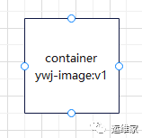

POD
POD：pod是k8s中的一个概念，一个pod里面呢，可以有一个或者多个容器，有什么特征呢？
✬一个pod里面所有的容器运行在一台服务器上
✬一个pod里面所有的容器，共享网络
✬有一个唯一的IP地址
✬必须有一个特定的容器：pause，且该容器有一个固定的镜像，这个pause相当于根容器，将一个pod里面的所有container连到一块儿来负责整个pod的健康检查并上报给k8s，比如或你的项目中有两个或者多个服务的联系非常紧密，这个时候我们就可以选择把他们放到同一个pod里面来

根据以上的信息，我们引出下图：
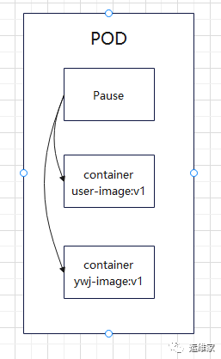

RS
RS，全称ReplicaSet，副本集，就是指运行多个pod，如果一旦某个pod出现异常，我们可以有另一个pod来持续对外提供服务，如下图：

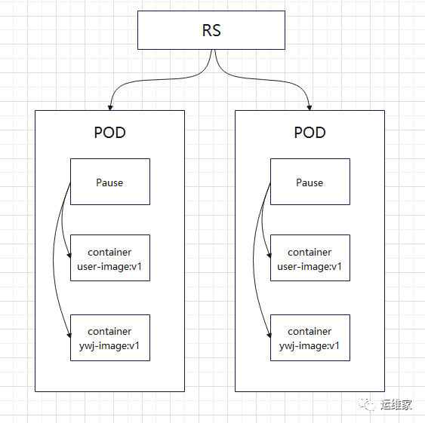

Deployment
deployment顾名思义，就是部署，那么我们如果部署上去如何更新呢，这个时候我们就需要用到它了，比如哈，我们已经部署了如上图的服务，这个时候我们想更新“ywj-image:v1”的镜像版本到“ywj-image:v2”，是怎么回事儿呢？
首先，会再新建一个RS，并启动一个POD，这个时候新的POD里面的容器的镜像，就是新的镜像了，相当于有了3个容器，如下图：
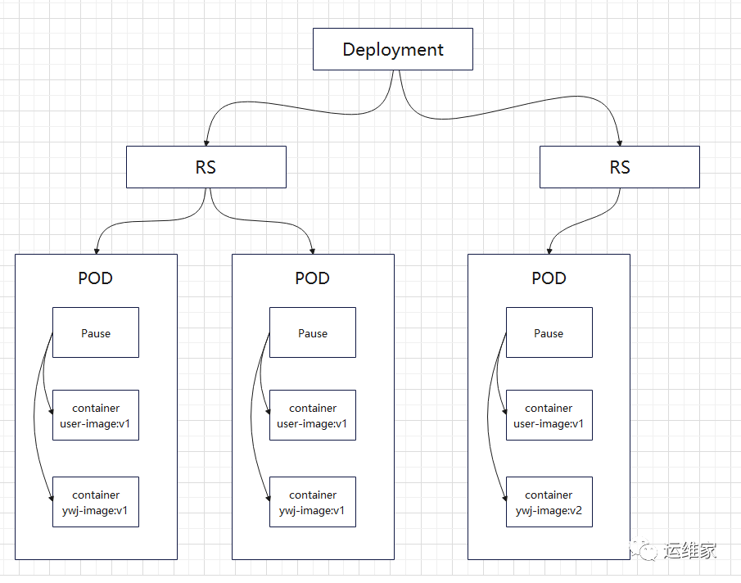

这个时候，当新RS的新POD，健康检查通过之后，deployment会控制原来的RS，删除一个POD，如下图：
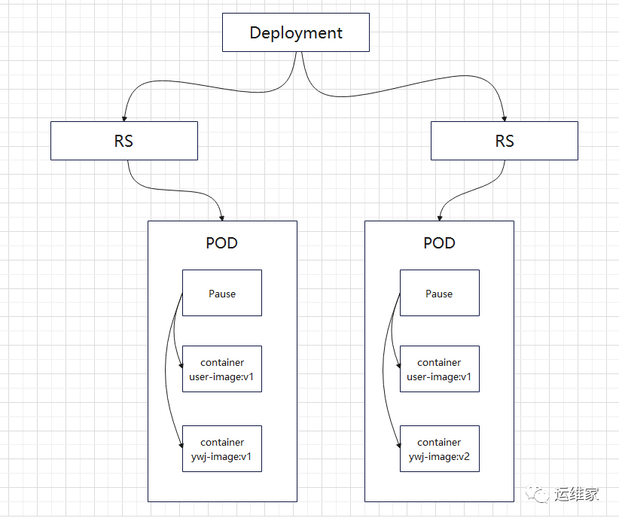

这个时候我们实际上运行了一个原版本的pod，一个新版本的pod，然后deployment会再次控制新RS，再启动一个pod，如下图：
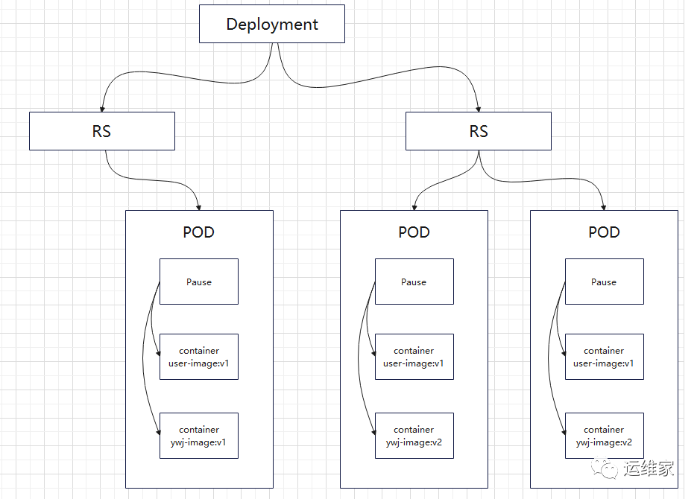

从图中是不是可以看到，实际上运行了一个老版本的pod和两个新pod呢，确实如此哈，这个时候当新版本的pod再次经过健康检查之后，deployment就会将原RS下剩下的一个pod删除，并删除原RS，这个时候我们就相当于更新完成了，如下图：
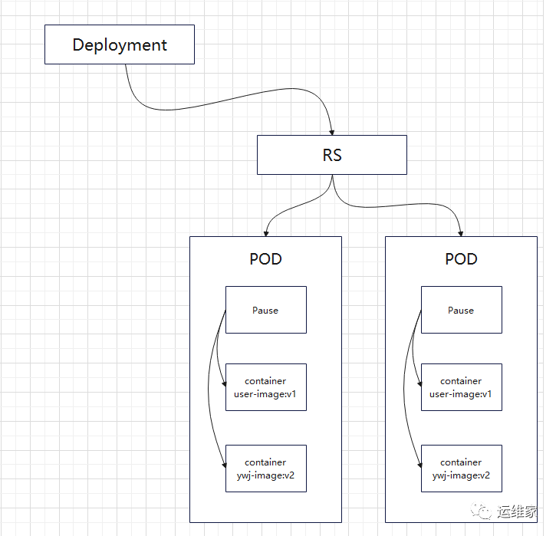

说明下哈，我们在k8s中实际中操作的就是deployment哈，像那些pod和centainer都不需要我们人工去干预。

Service
Service，顾名思义就是服务，服务是通过标签来进行控制的，k8s中很多东西都可以打标签，比如pod，rs等都可以，如下图：
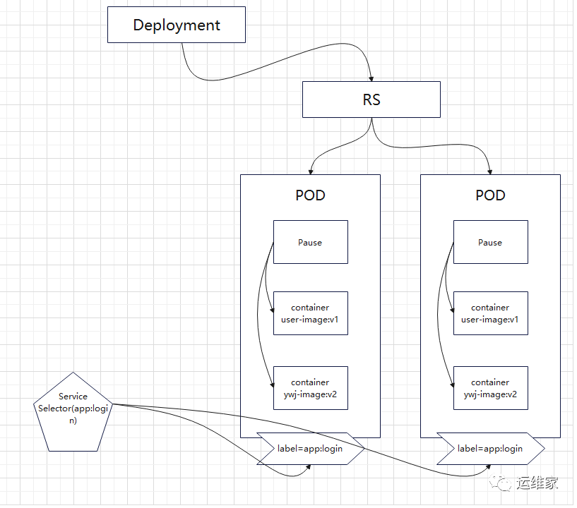

且service对外暴露是通过clusterIP进行的，client客户端就是通过该IP来进行调用的，图示如下：
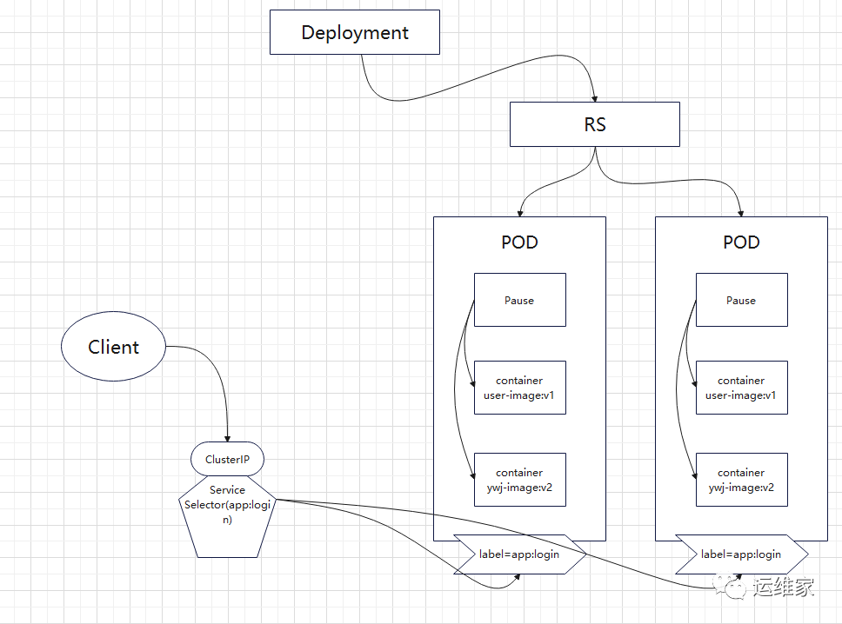

至此，k8s中最重要的核心概念介绍完成，结束。

02-架构设计
主旨
上一节中我们说了k8s的核心概念，这节我们介绍下k8s的架构设计是怎样的，只有了解了架构设计，我们才能更好的进行规划部署，以及更好的理解整体流程。

服务器
➢master
➢worker
可以分为master和worker两种角色，master是管理worker的，如下图：
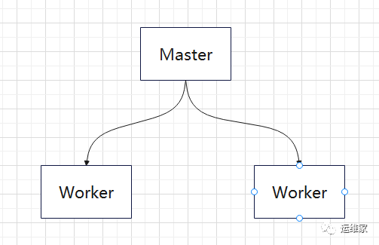

存储
我们知道，存储是非常重要的，如果不持久化的话，一旦整体集群出现什么异常，数据丢失了，那就不是那么美好了，k8s中存储方式采用的是etcd数据库集群的方式。
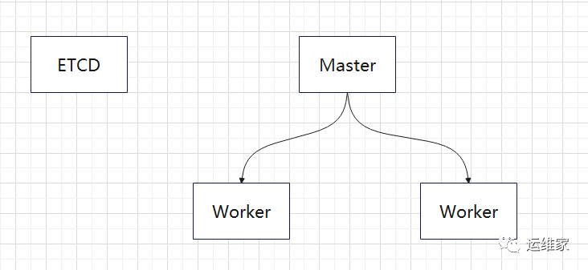

ApiServer
部署在master节点上，用来对外提供服务，比如http或者https访问，是操作k8s的唯一入口。比如新创建服务，该是个啥流程呢，往下看。
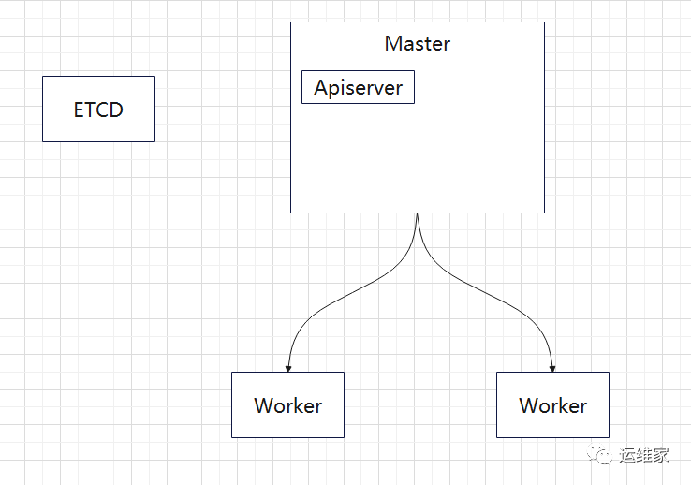

Scheduler
Scheduler：调度器，也部署在了master节点上，当apiserver接受到了创建服务的请求，首先需要确定调度到哪个worker节点上，这个时候apiserver就会去请求Scheduler来确定，因为scheduler会统计每台worker节点上的服务器性能，以此来确定最优的选择，并将节点和pod之间的关系，反馈给apiserver，然后apiserver将信息存储在ETCD数据库中。
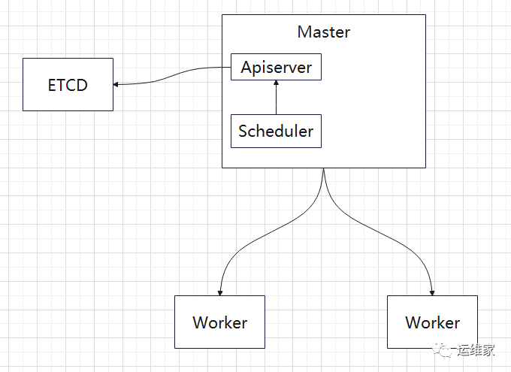

Controllermanager
当确定好新建的服务和pod之间的关系之后，我们应该如何去创建，这个时候就需要使用controllermanager服务了，他会一直监听apiserver，一旦检测到这个关系需要操作之后，他将去执行该调度。
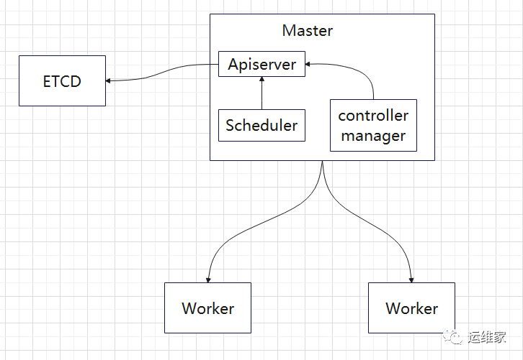

kubelet
那么这个pod到底是如何在worker节点上运行的呢？这个时候就需要我们提前在每台worker节点上，安装kubelet服务，这个服务就是用来维护pod的生命周期，网络等。
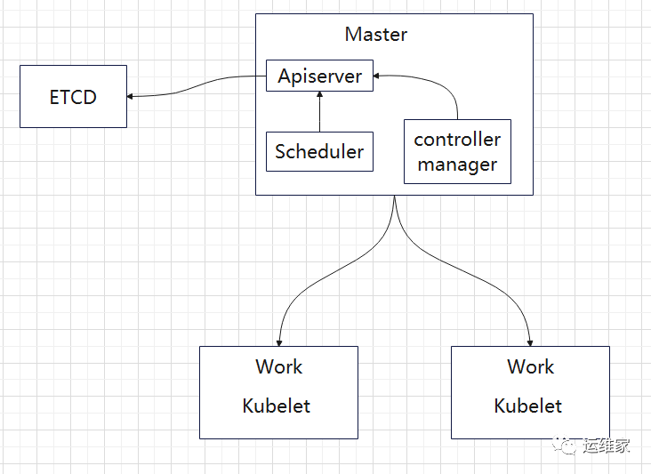

以上就是k8s的架构设计大概思路，只需要了解就行，具体的还需要在实操的过程中慢慢熟练。

03-k8s中采用的加密方案

密码学
密码学是研究编制密码和破译密码的技术科学。研究密码变化的客观规律，应用于编制密码以保守通信秘密的，称为编码学；应用于破译密码以获取通信情报的，称为破译学，总称密码学。对称加密和非对称加密是最常用的两种，下面我们来介绍一下他们的原理。
对称和非对称优缺点
 | 优点 | 缺点
对称加密 | 1、效率高  2、算法简单  3、系统开销小 | 1、秘钥交换的时候，存在不安全因素，容易被第三方截获  2、密码数量太多
非对称加密 | 1、安全  2、密码数量相对较少 | 1、速度慢  2、算法复杂导致的系统开销大

对称加密
相信网上有很多很多专业解释，比我专业多了，我就简单说下我的理解。对称加密就是你发出的消息，通过一个秘钥，进行一系列复杂的算法，得到一个看不懂的信息内容，发送给接收方；这个时候接收方也通过相同的秘钥，进行反算，而后原始内容。注意点：发送方和接收方使用的是相同的秘钥。
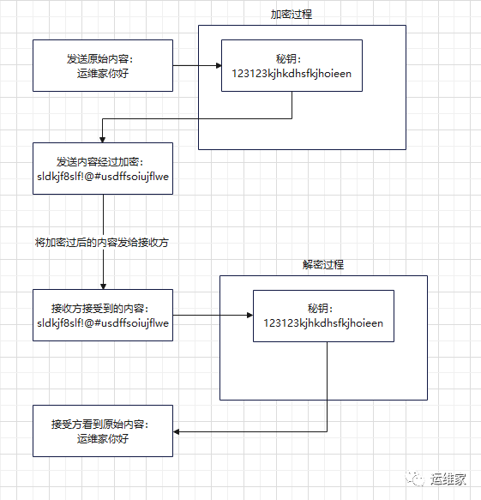

非对称加密
和对称加密相似，不同的地方是发送方加密的秘钥，和接收方解密的秘钥，不是同一个秘钥，即秘钥不相同，最广泛的使用就是公钥私钥了，发送方通过公钥加密信息之后发给你，你通过私钥进行解密获取原始内容。
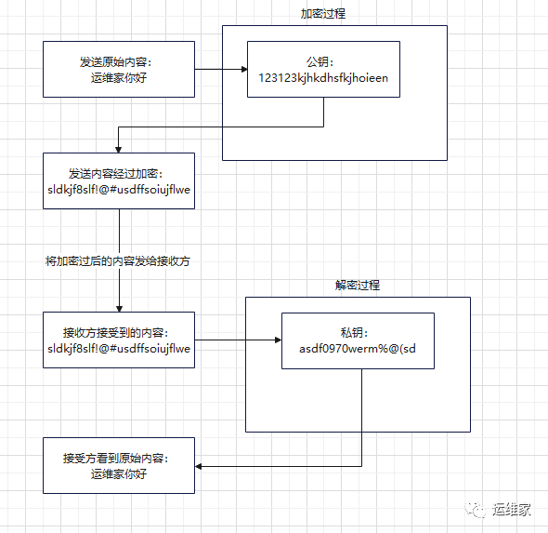

k8s中采用的加密方案
首先要用对称和非对称的优缺点来入手，可以看到对称加密的系统开销小，但是不安全、数量多，当然了，数量对于咱们不算是个问题，毕竟咱们自己搭建k8s系统，也就是几百，几千个，还可以接受。那么我们接下来看下非对称加密，安全，但是速度慢。那么我们是不是可以扬长避短呢？使用非对称加密的安全和对称加密的高性能，结合到一块儿来。下面我们看看如何进行。

1、首先使用非对称加密，A服务将自己的公钥公布出去，B服务接受到这个公钥。
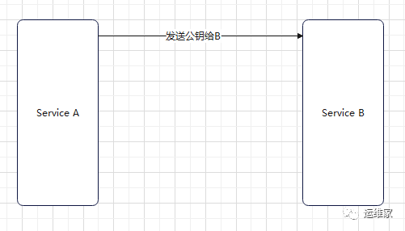

2、B使用公钥将对称加密的秘钥，进行二次加密，并发送给A，A使用非对称加密的私钥解密，获得B的公钥。
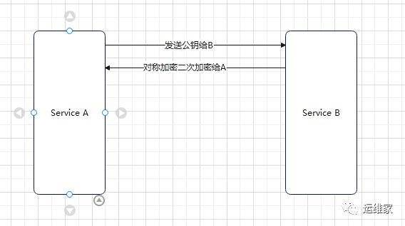

3、此时，A和B的对称加密的秘钥，就传递成功且保持一致了。
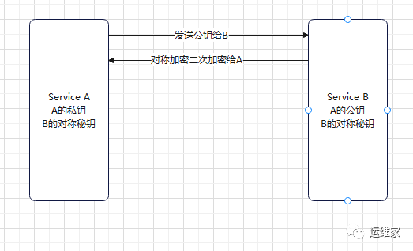

4、但是有个问题，你如何保证A第一次发送给B的公钥是正确的呢？如果你发送的公钥被第三方截获了，且第三方截获之后模仿A给B发送公钥。
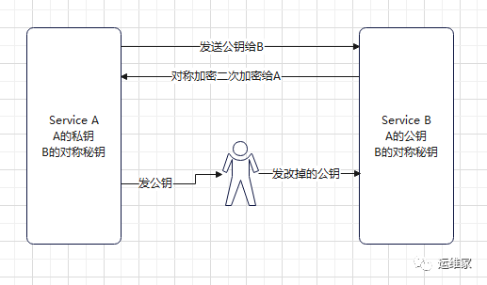

这个时候B以为是A发送的公钥，此时再将B的对称加密的秘钥加密之后发给A，而此时第三方又截获了，然后使用他自己的私钥解密，获取B的对称秘钥，再将自己的对称秘钥通过真实A的公钥加密发给A，那么是不是此时A和B彼此的所有交互信息，第三方都可以看到，如下图：
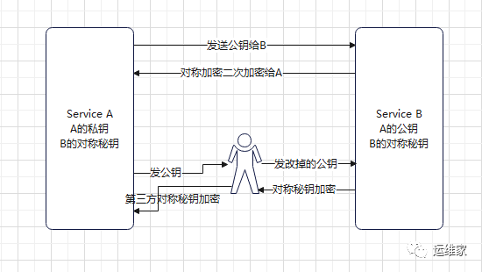
那么我们该如何处理上述问题呢？是不是如果这个时候有一个证人，能证明哪个是对的哪个是错的就好了，那么我们就引入了CA。

5、当第一次B接收到A的公钥的时候，就去CA查询下，这个公钥对不对。
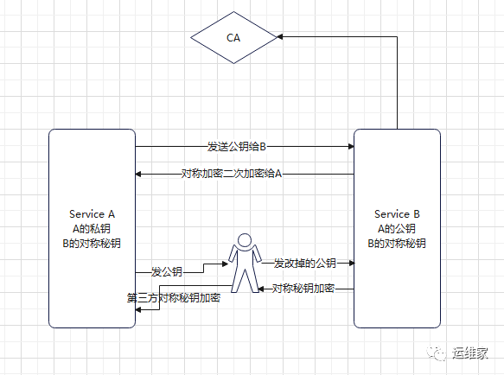

而当A接受到B的对称秘钥时，也去CA查一下是否正确。
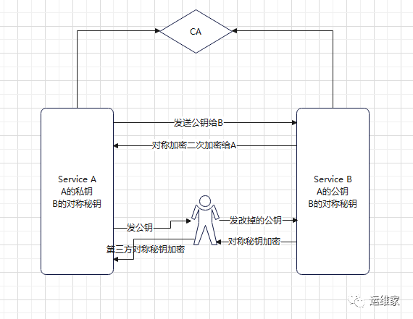

以上就是k8s的认证机制，也是鼎鼎大名的的SSL/TLS认证的底层逻辑。

04-k8s的认证、授权和准入控制
主旨
本节主要介绍一下，k8s客户端如何经过认证访问到apiserver，以及k8s如何授权，是怎么判定访问者拥有什么权限等内容。

认证
1、客户端认证
客户端认证也称为TLS双向认证，为什么这么说呢，是因为kubectl在访问apiserver的时候，apiserver也要认证kubectl是否正确，他们都会访问CA来进行验证，如下图：
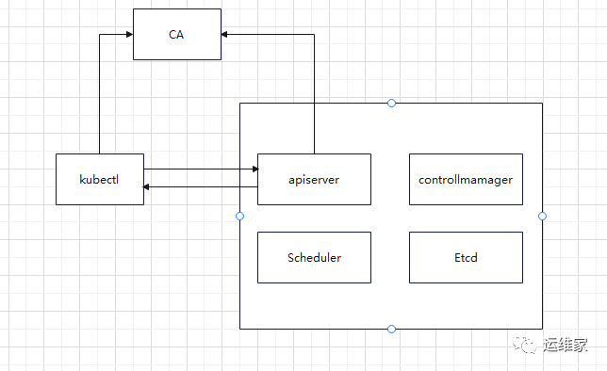

2、Bearertoken
Bearertoken的方式，可以理解为apiserver将一个密码通过了非对称加密的方式告诉了kubectl，然后通过该密码进行相互访问，和TLS类似，但是少了CA，如下图：
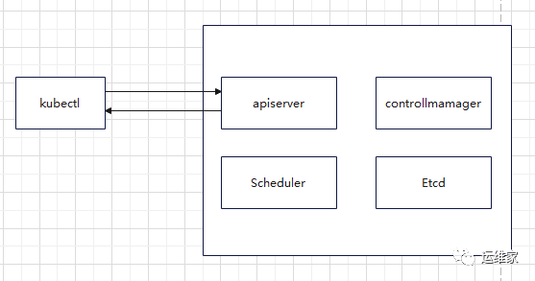

3、Serviceaccount
上面客户端证书认证和Bearertoken的两种认证方式，都是外部访问apiserver的时候使用的方式，那么我们这次说的Serviceaccount是内部访问pod和apiserver交互时候采用的一种方式。Serviceaccount包括了，namespace、token、ca，且通过目录挂载的方式给予pod，当pod运行起来的时候，就会读取到这些信息，从而使用该方式和apiserver进行通信。如下图：
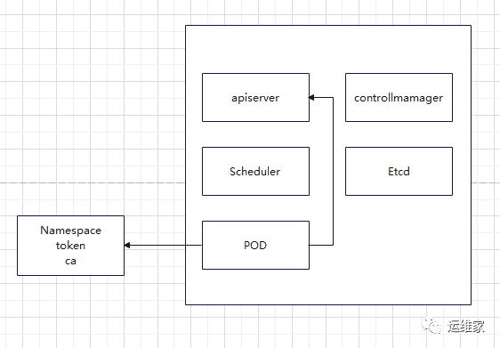
授权-RBAC
认证我们介绍完了，不过仅仅是认证是不够的，认证只能确定访问者没有问题，那么访问者有什么权限呢？他能访问哪些东西呢？这时候我们就需要授权了。在k8s中的授权模式采用的是RBAC，即：基于角色的访问控制，分为以下三种类型来进行：
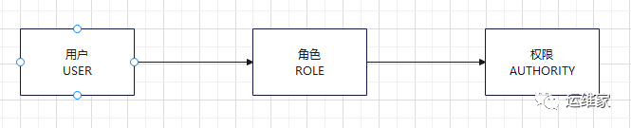
我们先说用户吧，用户在这里分为普通用户（User）比如我们上面说的kubectl，以及程序内部的用户（serviceaccept）比如pod：
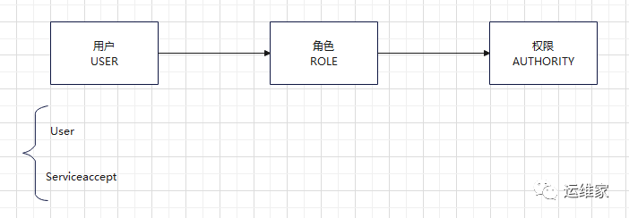
然后咱们介绍下权限，权限主要根据两方面来划分，一个是资源（resource），另外一个就是具体的操作权限，比如新增，删除之类的，简单的来说就是curd（create、update、read、delete）。
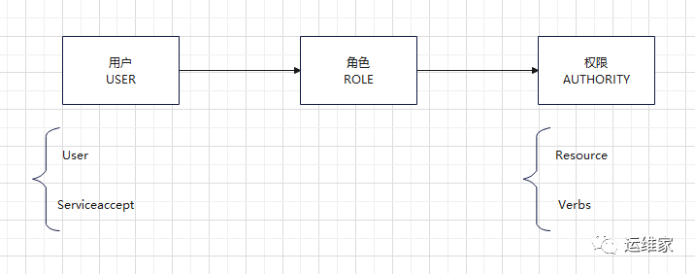

最后我们是不是还剩下一个角色，那么角色我们主要分为三部分，且通过Rolebinding的方式来绑定，如下：
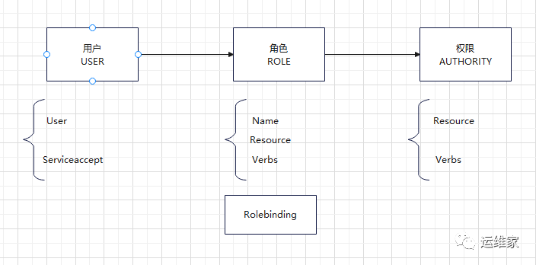

但是我们知道，k8s中有一个非常重要的概念，就是namespace，如果一个user只能访问一个namespace的话，那仅仅只通过上面的模式，是不是不太行，那么k8s是如何解决的呢？将Role放到了具体的namespace中，即如果你拥有了这个Role的角色，那么你只对当前Role所属的namespace有权限，如下：
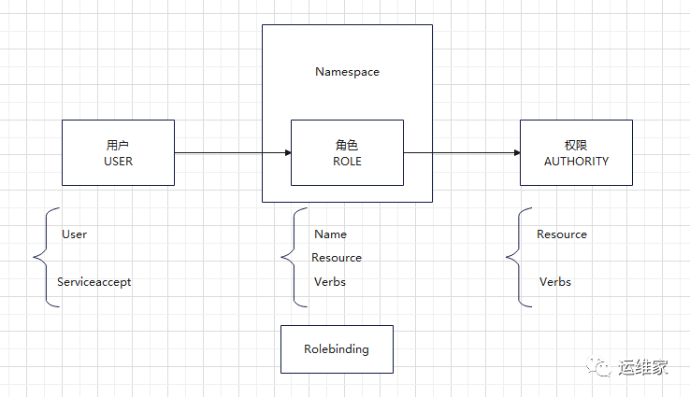
那么问题又来了，如果有一个user，对好多个namespace有权限，是不是要归属很多role中，有没有一种简单的方式来解决这个问题呢？k8s就又引入了一种clusterRole的概念，顾名思义就是集群角色，这个角色凌驾于namespace之上，随之也引入了和rolebinding类似的clusterrolebinding，如下图：
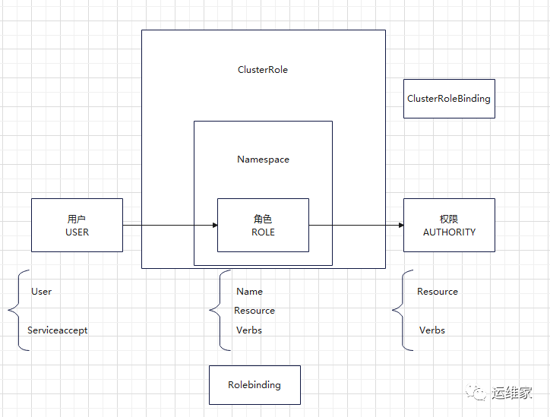

Admissioncontrol
这个是什么意思呢，就是准入控制，比如控制谁让进入，不让谁进入，当经过认证和授权之后，这就是最后一步了，具体有哪些准入控制呢，k8s当中提供了很多个，当然了，你也可以添加多个，并不是说每次只能添加一个准入控制，执行的顺序，就是你添加准入控制的顺序，是串行的，如下图：
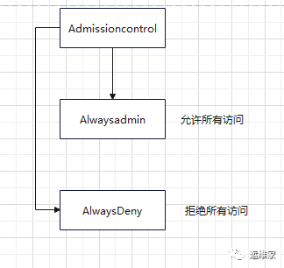

至此，本文结束，下面我们将简单说下集群方案对比。

05-k8s集群搭建方案对比
主旨
k8s在使用过程中，有多个部署方案，我们该如何做选择呢，各自更加适用于什么环境呢，为什么k8s中使用的是containerd，他和docker之间有什么关系呢？
集群
可选方案 | 方案来源 | 易难度 | 高可用 | 部署方式
kubeadm | 官方 | 适中 | 自定义 | 容器
kubespray | 官方 | 简单 | 生产级 | 容器
kubernetes-the-hard-way | 社区 | 困难 | 自定义 | 二进制
可以根据自己的实际需求，自行选择哈，咱们这个k8s系列，主要使用kubespray和kubernetes-the-hard-way这两个方式来延伸。

containerd
官网介绍：

containerd is available as a daemon for Linux and Windows. It manages the complete container lifecycle of its host system, from image transfer and storage to container execution and supervision to low-level storage to network attachments and beyond.
以上内容翻译过来就是：containerd是Linux和Windows的守护程序。它管理其主机系统的完整容器生命周期，从图像传输和存储到容器执行和监督，再到低级存储到网络附件等等。
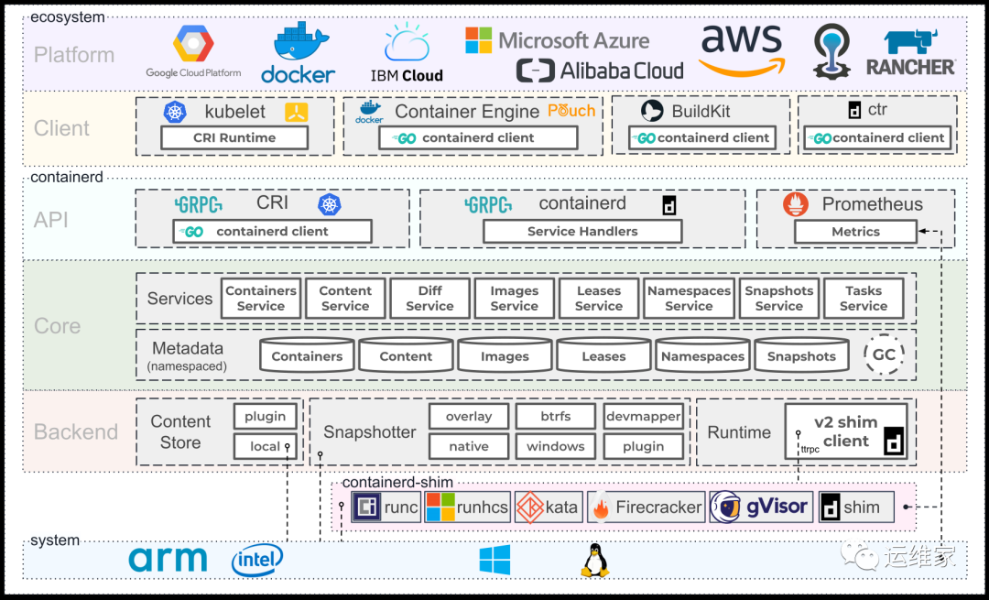
containerd是容器虚拟化技术，从docker中剥离出来，形成开放容器接口（OCI）标准的一部分。
Containerd 负责干下面这些事情：
•管理容器的生命周期(从创建容器到销毁容器)
•拉取/推送容器镜像
•存储管理(管理镜像及容器数据的存储)
•调用 runC 运行容器(与 runC 等容器运行时交互)
•管理容器网络接口及网络

注意：Containerd 被设计成嵌入到一个更大的系统中，而不是直接由开发人员或终端用户使用。

我们可以从下面几点来理解为什么需要独立的 containerd：
•继续从整体 docker 引擎中分离出的项目(开源项目的思路)
•可以被 Kubernets CRI 等项目使用(通用化)
•为广泛的行业合作打下基础(就像 runC 一样)

就简单说到这里吧，都是概念性的事儿，都是小问题，理解即可。
安装containerd
首先我们登录github官网上，可以看到截止今日最新版本是1.6.1，咱们这里就根据这个版本来进行安装。

软件获取：公众号“运维家”，后台回复“containerd”，即可获取下载链接，也可以从github上进行下载，不过网速堪忧啊。
[yunweijia@localhost ~]$ mkdir containerd
[yunweijia@localhost ~]$ cd containerd/
# 上传软件包
[yunweijia@localhost containerd]$ ls
cri-containerd-1.6.1-linux-amd64.tar.gz
[yunweijia@localhost containerd]$

解压：
[yunweijia@localhost containerd]$ tar xf cri-containerd-1.6.1-linux-amd64.tar.gz
[yunweijia@localhost containerd]$ ls
cri-containerd-1.6.1-linux-amd64.tar.gz etc opt usr
[yunweijia@localhost containerd]$

删除一些我们不需要的内容：
[yunweijia@localhost containerd]$ rm -rf opt/

拷贝：
[yunweijia@localhost containerd]$ sudo cp -r etc /
[yunweijia@localhost containerd]$ sudo cp -r usr /

生成默认的配置文件，不知道为啥sudo报错没权限，我直接切换到了root用户进行该操作：
[yunweijia@localhost containerd]$ su root
密码：[root@localhost containerd]#
[root@localhost containerd]# containerd config default > /etc/containerd/config.toml
[root@localhost containerd]# exit
exit
[yunweijia@localhost containerd]$

开启自启动并重启：
[yunweijia@localhost containerd]$ sudo systemctl enable containerdCreated
symlink from /etc/systemd/system/multi-user.target.wants/containerd.service to /etc/systemd/system/containerd.service.
[yunweijia@localhost containerd]$ sudo systemctl restart containerd
[yunweijia@localhost containerd]$
[yunweijia@localhost containerd]$ sudo systemctl status containerd
● containerd.service - containerd container runtime
Loaded: loaded (/etc/systemd/system/containerd.service; enabled; vendor preset: disabled)
Active: active (running) since 一 2022-03-07 11:38:41 CST; 1min 44s ago
Docs: https://containerd.io
Process: 38862 ExecStartPre=/sbin/modprobe overlay (code=exited, status=0/SUCCESS)
Main PID: 38864 (containerd)
Tasks: 8
Memory: 47.3M
CGroup: /system.slice/containerd.service
└─38864 /usr/local/bin/containerd
3月 07 11:38:41 localhost.localdomain containerd[38864]: time="2022-03-07T11:38:41.713543190+08:00" level=error msg="failed to load cni during init, please che...i config"
3月 07 11:38:41 localhost.localdomain containerd[38864]: time="2022-03-07T11:38:41.713701928+08:00" level=info msg=serving... address=/run/containerd/containerd.sock.ttrpc
3月 07 11:38:41 localhost.localdomain containerd[38864]: time="2022-03-07T11:38:41.713726263+08:00" level=info msg=serving... address=/run/containerd/containerd.sock
3月 07 11:38:41 localhost.localdomain containerd[38864]: time="2022-03-07T11:38:41.713760788+08:00" level=info msg="containerd successfully booted in 0.077920s"
3月 07 11:38:41 localhost.localdomain containerd[38864]: time="2022-03-07T11:38:41.730233904+08:00" level=info msg="Start subscribing containerd event"
3月 07 11:38:41 localhost.localdomain containerd[38864]: time="2022-03-07T11:38:41.730310137+08:00" level=info msg="Start recovering state"
3月 07 11:38:41 localhost.localdomain containerd[38864]: time="2022-03-07T11:38:41.730404474+08:00" level=info msg="Start event monitor"
3月 07 11:38:41 localhost.localdomain containerd[38864]: time="2022-03-07T11:38:41.730417359+08:00" level=info msg="Start snapshots syncer"
3月 07 11:38:41 localhost.localdomain containerd[38864]: time="2022-03-07T11:38:41.730425694+08:00" level=info msg="Start cni network conf syncer for default"
3月 07 11:38:41 localhost.localdomain containerd[38864]: time="2022-03-07T11:38:41.730432477+08:00" level=info msg="Start streaming server"
Hint: Some lines were ellipsized, use -l to show in full.
[yunweijia@localhost containerd]$

至此，搭建完毕，下一篇我们将介绍如何使用containerd。

06-containerd的基本操作
主旨
上一篇我们介绍了containerd的安装，本篇我们来简单介绍下如何进行使用。

环境
linux服务器

前置安装
躺过的坑，需要安装下面内容，否则执行ctr run的时候会报错如下：
ctr: failed to create shim task: OCI runtime create failed: unable to retrieve OCI runtime error (open /run/containerd/io.containerd.runtime.v2.task/default/redis/log.json: no such file or directory): runc did not terminate successfully: exit status 127: runc: symbol lookup error: runc: undefined symbol: seccomp_notify_respond
: unknown

这个是说缺少依赖包 libseccomp ，需要注意的是centos 7中yum下载的版本是2.3的，版本不满足我们最新containerd的需求，需要下载2.4以上的，故而我这里提供一个2.5.1的版本，公众号“运维家”后台回复“libseccomp”即可获得下载地址。
卸载旧版本：
[yunweijia@localhost ~]$ sudo rpm -qa | grep libseccomp
libseccomp-devel-2.3.1-4.el7.x86_64
libseccomp-2.3.1-4.el7.x86_64
[yunweijia@localhost ~]$ sudo rpm -e libseccomp-devel-2.3.1-4.el7.x86_64 --nodeps
[yunweijia@localhost ~]$ sudo rpm -e libseccomp-2.3.1-4.el7.x86_64 --nodeps

安装新版本：
[yunweijia@localhost ~]$ sudo rpm -ivh libseccomp-2.5.1-1.el8.x86_64.rpm

查看现有版本：
[yunweijia@localhost ~]$ sudo rpm -qa | grep libseccomp
libseccomp-2.5.1-1.el8.x86_64
[yunweijia@localhost ~]$

查看帮助
# 查看总帮助
[yunweijia@localhost ~]$ ctr -h
# 查看子命令的帮助，举例子如下
[yunweijia@localhost ~]$ ctr i -h

下载镜像
# 和docker的差异点需要注意下，他需要你输入完整的地址
[yunweijia@localhost ~]$ sudo ctr i pull docker.io/library/redis:alpine
# 查看现有镜像
[yunweijia@localhost ~]$ sudo ctr i ls

命名空间
[yunweijia@localhost ~]$ ctr ns -h
NAME: ctr namespaces - manage namespaces
USAGE: ctr namespaces command [command options] [arguments...]
COMMANDS: create, c create a new namespace list, ls list namespaces remove, rm remove one or more namespaces label set and clear labels for a namespace
OPTIONS: --help, -h show help
[yunweijia@localhost ~]$ sudo ctr ns ls
NAME LABELS
Default
moby
[yunweijia@localhost ~]$

从上面可以看到我们在没有创建命名空间的时候，直接就有两个命名空间，这是为什么呢？正常情况下哈，containerd下只有一个default空间，我这里出现了两个命名空间是因为我这台服务器之前安装过docker，所以可以看出来docker默认的命名空间是moby。
那么我们看下docker下载的镜像，是不是会在命名空间中显示呢，以及我们上面通过ctr命令下载的镜像会不会在docker images中显示，如下：
[yunweijia@localhost ~]$ sudo ctr i ls
REF TYPE DIGEST SIZE PLATFORMS LABELS docker.io/library/redis:alpine application/vnd.docker.distribution.manifest.list.v2+json sha256:4bed291aa5efb9f0d77b76ff7d4ab71eee410962965d052552db1fb80576431d 10.4 MiB linux/386,linux/amd64,linux/arm/v6,linux/arm/v7,linux/arm64/v8,linux/ppc64le,linux/s390x - [yunweijia@localhost ~]$
[yunweijia@localhost ~]$ sudo docker images
REPOSITORY TAG IMAGE ID CREATED SIZEyunweijia jenkins 976d65da21b9 3 weeks ago 874MB192.168.112.130/yunwei/yunweijia python3 31255eafafc3 3 weeks ago 662MByunweijia python3 31255eafafc3 3 weeks ago 662MBredis latest f1b6973564e9 5 weeks ago 113MBnginx latest c316d5a335a5 5 weeks ago 142MB
[yunweijia@localhost ~]$
[yunweijia@localhost ~]$ sudo ctr -n moby i ls
REF TYPE DIGEST SIZE PLATFORMS LABELS
[yunweijia@localhost ~]$ sudo ctr -n default i lsREF TYPE DIGEST SIZE PLATFORMS LABELS
docker.io/library/redis:alpine application/vnd.docker.distribution.manifest.list.v2+json sha256:4bed291aa5efb9f0d77b76ff7d4ab71eee410962965d052552db1fb80576431d 10.4 MiB linux/386,linux/amd64,linux/arm/v6,linux/arm/v7,linux/arm64/v8,linux/ppc64le,linux/s390x - [yunweijia@localhost ~]$

从上面的执行结果，可以得出结论，ctr下载的镜像不会在docker中显示；同样的，docker下载的镜像，也不会通过moby命名空间来显示出来。

docker镜像->ctr镜像
可以通过docker tag命令打个标签，然后再push到自己的harbor仓库中，再之后通过ctr i pull 命令进行下载，经过验证是可行的，此处就不再做演示了，有兴趣的小伙伴可以自行验证，harbor仓库的搭建，在我之前的文章中有写，可以翻看历史文章。

容器操作
c：代表container
t：代表task，和“-t”不要混淆哈，他俩完全不一样
# 启动容器
[yunweijia@localhost ~]$ sudo ctr run -t -d docker.io/library/redis:alpine redis
# 查看进程
[yunweijia@localhost ~]$ sudo ctr c ls
CONTAINER IMAGE RUNTIME redis docker.io/library/redis:alpine io.containerd.runc.v2
[yunweijia@localhost ~]$
# 查看状态
[yunweijia@localhost ~]$ sudo ctr t ls
TASK PID STATUS redis 86082 RUNNING
[yunweijia@localhost ~]$]$
# 停止运行中的任务
[yunweijia@localhost ~]$ sudo ctr t kill redis
[yunweijia@localhost ~]$ sudo ctr t ls
TASK PID STATUS redis 86082 STOPPED
[yunweijia@localhost ~]$
# 删除停止状态的任务
[yunweijia@localhost ~]$ sudo ctr t delete redis
[yunweijia@localhost ~]$ sudo ctr t ls
TASK PID STATUS
[yunweijia@localhost ~]$
# 删除容器，我们上面删除的只是容器运行的任务
[yunweijia@localhost ~]$ sudo ctr c ls
CONTAINER IMAGE RUNTIME redis docker.io/library/redis:alpine io.containerd.runc.v2
[yunweijia@localhost ~]$ sudo ctr c delete redis
[yunweijia@localhost ~]$ sudo ctr c ls
CONTAINER IMAGE RUNTIME
[yunweijia@localhost ~]$

CRICTL
这个很重要，后面我们会经常使用这个命令，这个是k8s提供给我们的一个容器操作命令，类似于docker，且常用命令和docker也是非常相似的，我们下面看看。
[yunweijia@localhost ~]$ sudo crictl images
IMAGE TAG IMAGE ID SIZE
[yunweijia@localhost ~]$ sudo crictl ps
CONTAINER IMAGE CREATED STATE NAME ATTEMPT POD ID
[yunweijia@localhost ~]$ sudo crictl pods
POD ID CREATED STATE NAME NAMESPACE ATTEMPT RUNTIME
[yunweijia@localhost ~]$ sudo crictl ps -a
CONTAINER IMAGE CREATED STATE NAME ATTEMPT POD ID
[yunweijia@localhost ~]$

以上命令除了pods之外，别的是不是全部是docker所拥有的命令，我们再使用帮忙命令看下，会更加细致，在这里就不进行演示结果了，太多，命令如下：
[yunweijia@localhost ~]$ sudo crictl -h

声明一下，为什么使用crictl命令的时候查不到镜像，因为他使用的命名空间是k8s.io，这个原理和docker是一样的，总的图如下：
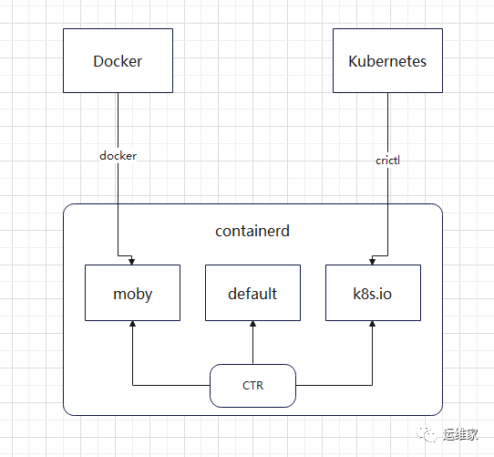

至此，本文结束，还是要多多锻炼、实践。

13-生成证书和各组件的认证配置
安装证书生成服务
只需要在一个节点上安装即可，我这里选择的是node1节点。
[root@node1 ~]# wget https://pkg.cfssl.org/R1.2/cfssl_linux-amd64 -O /usr/local/bin/cfssl
[root@node1 ~]# wget https://pkg.cfssl.org/R1.2/cfssljson_linux-amd64 -O /usr/local/bin/cfssljson
[root@node1 ~]# chmod +x /usr/local/bin/cfssl
[root@node1 ~]# chmod +x /usr/local/bin/cfssljson
[root@node1 ~]# cfssl version
Version: 1.2.0
Revision: dev
Runtime: go1.6
[root@node1 ~]#

根证书
根证书是共享的，只需要创建一个，其他证书统一由这个根证书来签名，只需要在一个节点操作即可，我这里在node1节点上操作。
PS：最好单独创建一个单独存放证书的目录，不然会乱掉。
[root@node1 ~]# mkdir pki
[root@node1 ~]# cd pki/
[root@node1 pki]#
# 可以看到下面的过期时间，我们设置的很长，几乎不用考虑过期这一说
[root@node1 pki]# cat > ca-config.json <<EOF
{
"signing": {
"default": {
"expiry": "876000h"
},
"profiles": {
"kubernetes": {
"usages": ["signing", "key encipherment", "server auth", "client auth"],
"expiry": "876000h"
}
}
}
}
EOF
[root@node1 pki]#
[root@node1 pki]# cat > ca-csr.json <<EOF
{
"CN": "Kubernetes",
"key": {
"algo": "rsa",
"size": 2048
},
"names": [
{
"C": "US",
"L": "Portland",
"O": "Kubernetes",
"OU": "CA",
"ST": "Oregon"
}
]
}
EOF
[root@node1 pki]#

生成证书和私钥：
[root@node1 pki]# cfssl gencert -initca ca-csr.json | cfssljson -bare ca
[root@node1 pki]# ls
ca-config.json ca.csr ca-csr.json ca-key.pem ca.pem
[root@node1 pki]#

admin客户端证书
kubelet客户端证书
kube-controller-manager证书
kube-proxy客户端证书
kube-scheduler证书
kube-apiserver证书

Service Account证书

proxy-client 证书
分发证书

https://yq.aliyun.com/articles/221687
Minikube - Kubernetes本地实验环境

https://minikube.sigs.k8s.io/docs/start/?spm=a2c6h.12873639.article-detail.16.ab20204396m0V0

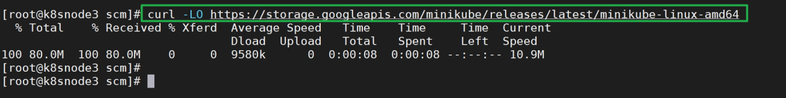
执行命令 minikube version 查看版本号：
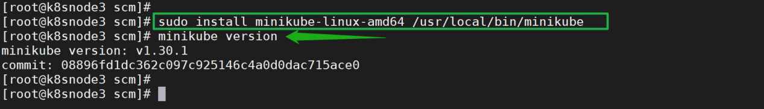

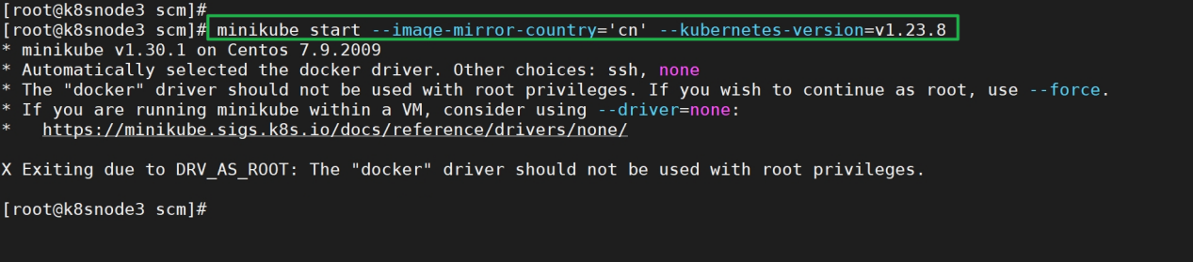
# minikube start --image-mirror-country='cn' --kubernetes-version=v1.23.8
- image-mirror-country 为指定使用国内源
- kubernetes-version 指定部署的版本（最新版兼容性坑比较多，所以选择低版本）
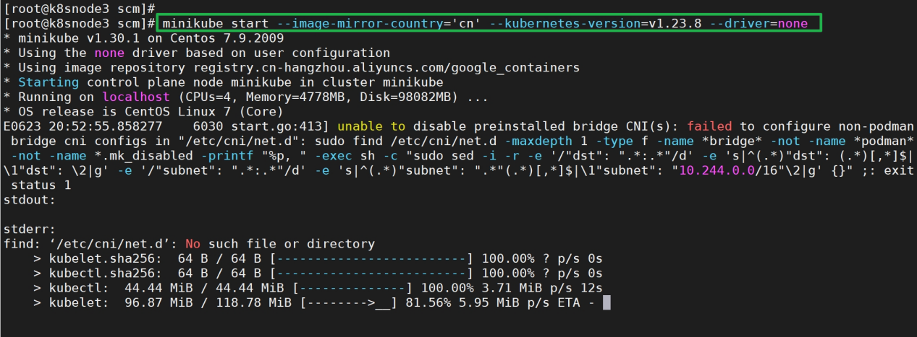
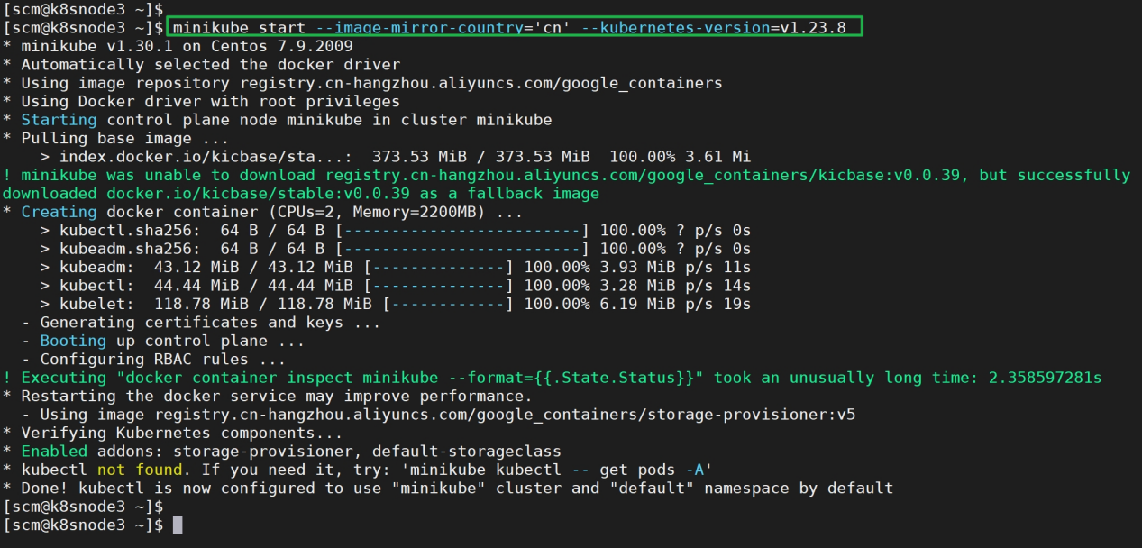

由于 minikube 内置的 kubectl 命令功能不全，所以最好独立安装一个 kubectl。
下载最新发行版：
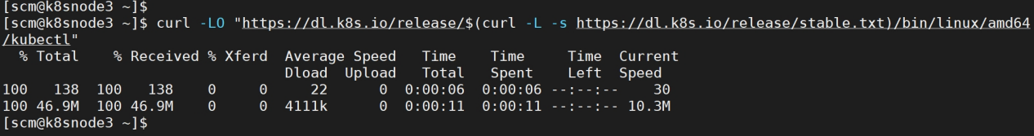
安装 kubectl：
# sudo install -o root -g root -m 0755 kubectl /usr/local/bin/kubectl
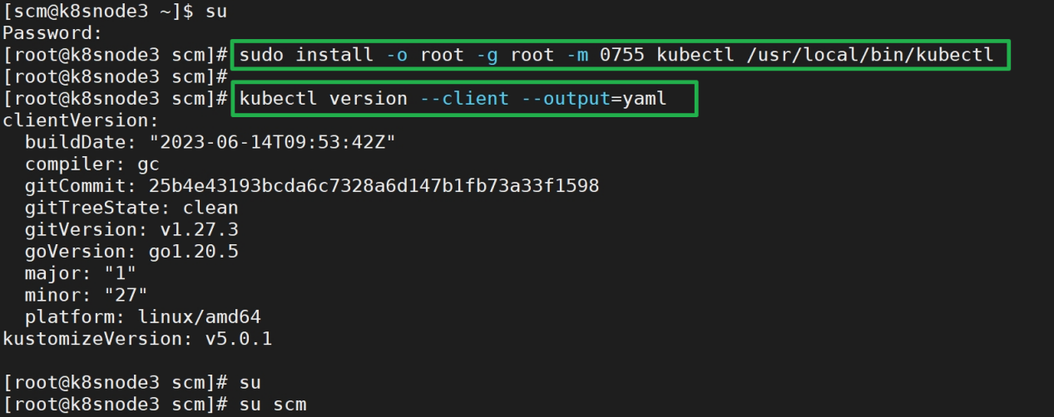
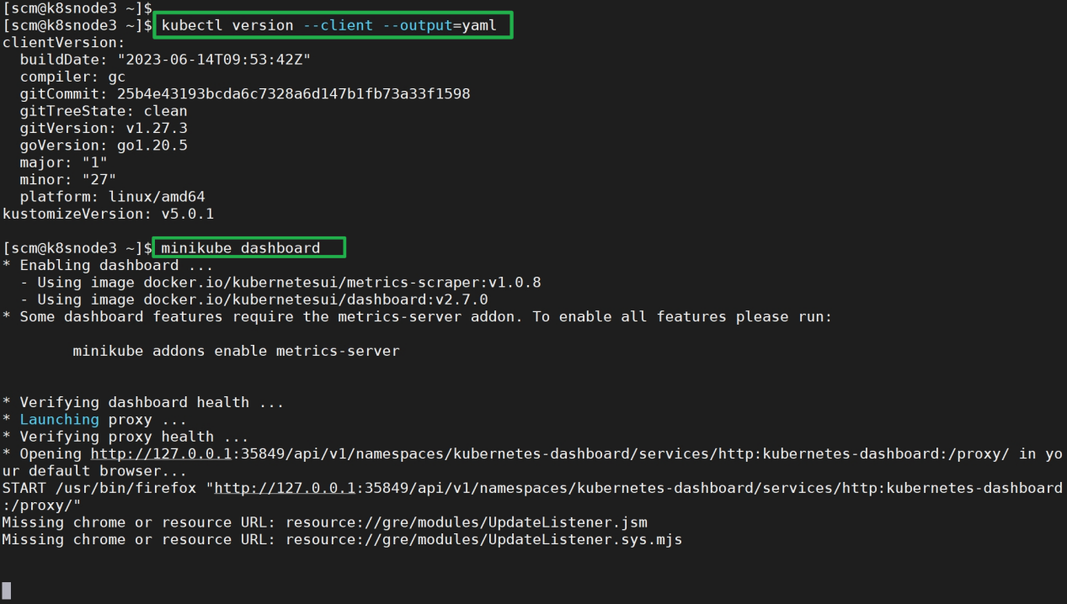
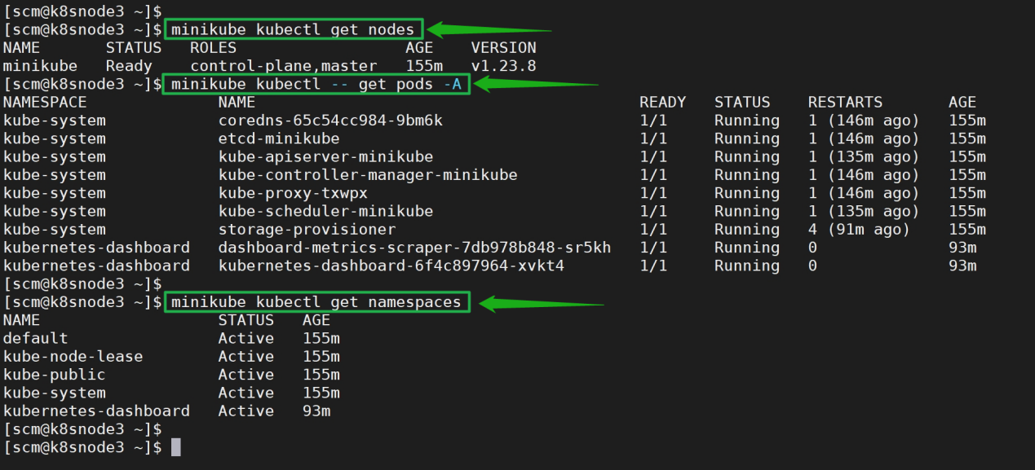

以下是几个Kubernetes社区的推荐：

1、Kubernetes官方社区：Kubernetes有一个活跃的官方社区，你可以通过官方网站（kubernetes.io）访问，并参与它们的邮件列表、Slack频道和GitHub仓库。在这里，你可以获取最新的资讯、技术文档、示例代码以及与其他Kubernetes用户和开发者交流。

2、Kubernetes Reddit社区：Reddit上有一个专门的Kubernetes社区（r/kubernetes），这是一个非常活跃的论坛，汇集了全球的Kubernetes从业者和爱好者。你可以在这里提问、分享经验、寻求建议，并参与讨论各种与Kubernetes相关的话题。

3、CNCF（Cloud Native Computing Foundation）社区：CNCF是一个致力于云原生计算的开源基金会，Kubernetes是其旗舰项目之一。CNCF的社区提供了大量的资源、工具和活动，包括技术博客、在线学习材料、会议和培训课程等。你可以参与他们的社区活动，与其他云原生技术的开发者和用户进行交流。

4、Meetup和技术大会：参加当地的Kubernetes Meetup或技术大会是结识其他Kubernetes从业者、分享经验和学习新知识的好机会。在这些活动中，你可以参与演讲、工作坊和小组讨论，与行业专家交流，并与志同道合的人建立联系。

以上社区提供了丰富的资源和交流平台，可以帮助你扩展Kubernetes技能并与其他从业者互动。同时，还有一些其他在线论坛和社交媒体群组也可作为你学习和参与Kubernetes社区的渠道。

除了之前提到的社区，还有其他几个Kubernetes的社区推荐如下：

1、Kubernetes Slack社区：Slack上有多个Kubernetes相关的工作空间和频道，其中包括Kubernetes Users和Kubernetes Contrib等。你可以加入这些工作空间，与其他Kubernetes用户和开发者实时交流、寻求帮助和分享经验。

2、Kubernetes论坛（discuss.kubernetes.io）：Kubernetes官方维护的论坛平台，提供了广泛的讨论话题和问题解答。你可以在这里发布问题、回答他人的问题、参与技术讨论，并学习来自全球Kubernetes社区的见解。

3、Kubernetes Dev Mailing List：Kubernetes开发者邮件列表是一个公开的邮件讨论组，用于讨论Kubernetes代码开发、设计和贡献。如果你对Kubernetes的核心代码和开发感兴趣，可以加入这个邮件列表，与Kubernetes的核心开发团队和其他贡献者交流。

4、Kubernetes源码仓库（github.com/kubernetes/kubernetes）：Kubernetes的源码仓库托管在GitHub上，你可以浏览代码、提交问题和提出拉取请求。通过参与该仓库的讨论和代码贡献，你能更深入地了解Kubernetes内部工作机制和最新的开发动态。

这些社区提供了与其他Kubernetes从业者、开发者和用户互动的机会，你可以在这里获取技术支持、学习最佳实践，并为Kubernetes的发展做出贡献。记住在社区交流中要遵守行为规范，尊重他人并分享有价值的信息。

当然！除了之前提到的社区，以下是其他一些推荐的Kubernetes社区：

1、Kubernetes Facebook群组：Facebook上有一些活跃的Kubernetes群组，例如"Kubernetes"和"Kubernetes Users"等。你可以加入这些群组，与全球范围内的Kubernetes社区成员交流、分享资源和解决问题。

2、Kubernetes Twitter社区：Twitter上有许多与Kubernetes相关的活跃用户和话题。通过关注Kubernetes项目官方账号（@kubernetesio）以及一些知名的Kubernetes专家和社区领袖，你可以获取最新的动态、技巧和资源链接。同时，也可以参与以Kubernetes为主题的Twitter讨论和社交活动。

3、Kubernetes Subreddit（r/k8s）：除了之前提到的Reddit上的Kubernetes社区（r/kubernetes），还有一个专门关注Kubernetes的Subreddit（r/k8s）。在这里，你可以找到更多关于Kubernetes的精华内容、实用工具和技术分享。

4、Kubernetes YouTube频道：Kubernetes官方在YouTube上维护了一个频道，发布了各种与Kubernetes相关的教程、演讲、研讨会和技术讨论视频。你可以通过观看这些视频深入学习Kubernetes的各个方面，并跟上最新的发展趋势。

5、Local Kubernetes Meetup：除了参加线下Kubernetes Meetup，你还可以寻找当地的Kubernetes社区活动，如小型研讨会、工作坊和远程技术讲座。这些活动通常由当地的技术爱好者组织，提供了与本地Kubernetes从业者交流的机会。

通过参与这些社区和活动，你能够扩大你的Kubernetes网络，获取更多资源和经验，并与来自不同背景的人分享学习旅程。记住要积极参与、相互帮助，并为社区做出贡献。

在上海，有一些培训学校提供Kubernetes的培训课程。以下是几家在上海有良好声誉和广泛认可的培训学校：

1、ThoughtWorks学院：ThoughtWorks是一家知名的软件咨询和交付公司，其学院提供了一系列技术培训课程，包括Kubernetes。他们的培训课程通常涵盖基本概念、架构设计、部署和管理等方面的内容。

2、51CTO学院：51CTO是一个专注于IT技术社区的平台，在上海有一家分部。他们的学院提供了关于Kubernetes的培训课程，包括从入门到高级应用的不同级别课程。

3、软件人才网（Soft6）：软件人才网是一家致力于IT技术培训和招聘的机构，在上海设有培训中心。他们提供了与Kubernetes相关的课程，旨在帮助学员掌握Kubernetes的基础知识和实际应用。

请注意，尽管这些培训学校在上海享有良好声誉，但在选择之前，建议你仔细研究每个学校的课程内容、教学方法、师资团队和学员反馈等方面。这样可以确保你选择的培训学校与你的学习目标和需求相匹配，并提供高质量的教育体验。此外，还可以参考学校的官方网站、社交媒体和在线论坛上的评价和推荐来做出更全面的了解。

除了上述提到的培训学校，以下是其他一些推荐的培训学习Kubernetes的资源和平台：

1、Udemy（www.udemy.com）：Udemy是一个广受欢迎的在线学习平台，提供大量与Kubernetes相关的课程。你可以在该平台上找到从入门到高级的各种课程，由不同的讲师提供，并且通常有学生评价和评级可供参考。

2、Coursera（www.coursera.org）：Coursera是一个知名的在线教育平台，合作伙伴有很多大学和机构。你可以通过Coursera找到一些与Kubernetes相关的课程，这些课程通常由顶级教育机构提供，并提供证书选项。

3、Pluralsight（www.pluralsight.com）：Pluralsight是一个技术培训平台，提供广泛的在线视频课程。他们有一系列与Kubernetes相关的课程，涵盖从初学者到专家级别的内容。

4、Linux Foundation培训（training.linuxfoundation.org）：Linux Foundation是一个非营利性组织，提供与开源技术相关的培训和认证。他们提供了关于Kubernetes的培训课程，包括基础知识、开发和管理等方面的内容。

这些资源和平台提供了灵活的学习选项，让你可以按照自己的节奏和时间表进行学习。无论选择哪个平台，确保仔细阅读课程描述、学生评价和讲师背景，以选择最适合自己需求的课程。此外，自主学习也非常重要，通过阅读官方文档、参考书籍、实践项目和加入社区来不断深化知识和技能。

当然！除了之前提到的资源和平台，以下是一些其他推荐的培训学习Kubernetes的途径：

1、KubeAcademy（kubeacademy.io）：由VMware创建的KubeAcademy是一个免费的在线学习平台，专注于Kubernetes和相关技术。他们提供了丰富的视频课程，涵盖从基础知识到高级概念的各个方面。

2、CNCF认证培训伙伴：Cloud Native Computing Foundation（CNCF）是维护和推广Kubernetes的组织之一，他们有一系列认证考试，可以帮助你验证和证明自己的Kubernetes技能。在CNCF网站上可以找到官方认可的培训伙伴列表，这些伙伴机构提供与CNCF认证相关的培训课程和准备资料。

3、Meetup和社区活动：参加当地的Kubernetes Meetup或其他技术社区活动，例如线下研讨会、工作坊和演讲会。这些活动通常由当地的技术爱好者组织，提供了与其他Kubernetes从业者面对面交流和学习的机会。

4、虚拟化平台供应商培训：一些虚拟化平台供应商，如Red Hat、Google Cloud、Microsoft Azure和Amazon Web Services（AWS），提供了针对Kubernetes的培训课程。这些课程通常与他们的产品和服务紧密结合，可以帮助你在特定环境中应用和管理Kubernetes。

请记住，选择适合自己的培训学习途径时要考虑自己的时间和预算限制，并仔细评估课程内容、教学质量以及机构或平台的声誉。此外，持续的自主学习和实践对于掌握Kubernetes技能也非常重要。

领域和能力
CKA认证针对考核成为当业界的Kubernetes管理员所需的技能。

CKA认证考试包括这些一般领域及其在考试中的权重：

集群架构，安装和配置：25% | 工作负载和调度：15% | 服务和网络：20%
存储：10% | 故障排除：30%

详细内容：

集群架构，安装和配置：25%
• 管理基于角色的访问控制（RBAC）
• 使用Kubeadm安装基本集群
• 管理高可用性的Kubernetes集群
• 设置基础架构以部署Kubernetes集群
• 使用Kubeadm在Kubernetes集群上执行版本升级
• 实施etcd备份和还原

工作负载和调度：15%
• 了解部署以及如何执行滚动更新和回滚
• 使用ConfigMaps和Secrets配置应用程序
• 了解如何扩展应用程序
• 了解用于创建健壮的、自修复的应用程序部署的原语
• 了解资源限制如何影响Pod调度
• 了解清单管理和通用模板工具

服务和网络：20%
• 了解集群节点上的主机网络配置
• 理解Pods之间的连通性
• 了解ClusterIP、NodePort、LoadBalancer服务类型和端点
• 了解如何使用入口控制器和入口资源
• 了解如何配置和使用CoreDNS
• 选择适当的容器网络接口插件

存储：10%
• 了解存储类、持久卷
• 了解卷模式、访问模式和卷回收策略
• 理解持久容量声明原语
• 了解如何配置具有持久性存储的应用程序

故障排除：30%
• 评估集群和节点日志
• 了解如何监视应用程序
• 管理容器标准输出和标准错误日志
• 解决应用程序故障
• 对群集组件故障进行故障排除
• 排除网络故障

GitLab 内置了一个强大的 CI/CD 系统

Continuous Integration（持续集成）
假设一个应用程序，其代码存储在GitLab的Git仓库中。开发人员每天都要多次推送代码更改。对于每次向仓库的推送，你都可以创建一组脚本来自动构建和测试你的应用程序，从而减少了向应用程序引入错误的机会。这种做法称为持续集成，对于提交给应用程序（甚至是开发分支）的每项更改，它都会自动连续进行构建和测试，以确保所引入的更改通过你为应用程序建立的所有测试，准则和代码合规性标准。

Continuous Delivery（持续交付）
持续交付是超越持续集成的更进一步的操作。应用程序不仅会在推送到代码库的每次代码更改时进行构建和测试，而且，尽管部署是手动触发的，但作为一个附加步骤，它也可以连续部署。此方法可确保自动检查代码，但需要人工干预才能从策略上手动触发以必输此次变更。

Continuous Deployment（持续部署）
与持续交付类似，但不同之处在于，你无需将其手动部署，而是将其设置为自动部署。完全不需要人工干预即可部署你的应用程序。

